Informe científico sobre posible variación de la altura de una persona a lo largo del dia

Realizado por: Pepe Masanet Escuder
Curso: 4 ESO A

Índice
1. Planteamiento y analisis del problema 3
2. Formulación de la hipotesis 3
3. Experimentacion 3
3.1. Diseño del experimento 3
3.2. Materiales utilizados 4
3.3. Realizacion y tablas de resultados 4
4. Graficos 4
5. Analisis de los resultados 5
6. Valoracion personal 5

Planteamiento y análisis del problema
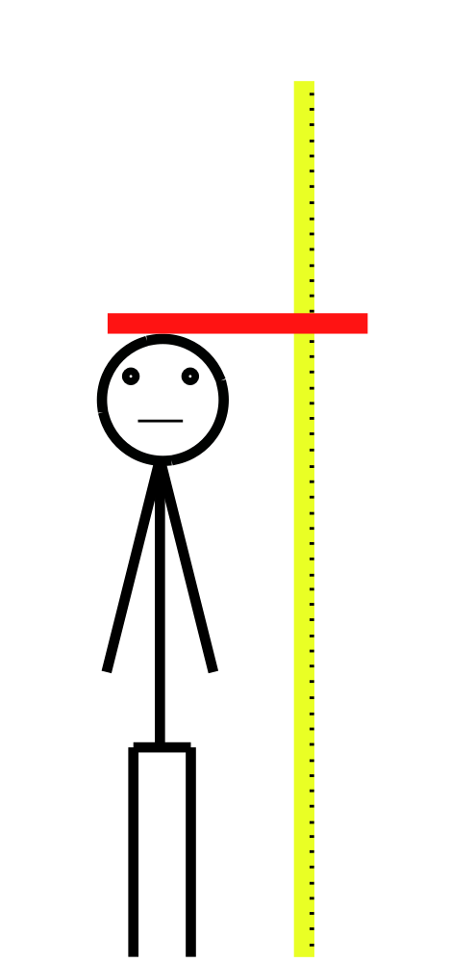Figura 1: Esquema en el que se puede observar el proceso de medida al sujeto. La barra amarilla paralela simboliza la cinta métrica. La barra roja perpendicular simboliza la regla.
En este informe se quiere mostrar el resultado de las prácticas realizaras en la asignatura de Física y Química. El objetivo de estas es enseñar a los alumnos sobre las unidades de medida y en último término la redacción de un informe científico. Estos experimentos al ser en un marco lúdico no se pueden considerar un problema real a solucionar, sino como una forma fácil de mostrar los conceptos aprendidos en clase. De todas formas si se plantea de la forma anteriormente dicha se podría considerar que el planteamiento y problema es el querer de aprender y aplicar las herramientas y conceptos aprendidos y mostrar como se puede extrapolar las tareas realizaras en un experimento “poco transcendental” a una de mayor índole.
El problema que se pide a analizar es si la altura de una persona varía a lo largo del dia, o si de lo contrario no lo hace. En los siguientes apartados se formulan las hipótesis y se muestran los resultados.

Formulación de la hipótesis
Sobre el problema a solucionar solo se plantea una única hipótesis la cual indica que no se observará ninguna variación, mas alla del propio error de exactitud del dispositivo de medida, de la altura del individuo en un corto plazo del tiempo.
En el hipotético caso que la hipótesis anterior fuera cierta las medidas realizaras en el experimento deberían ser las mismas a lo largo de las itineraciones o tener muy poca variación entre ellas.

Experimentación
En este apartado y sus correspondientes subapartados se explicará el proceso de experimentación y se mostrarán los resultados para demostrar si la hipótesis es cierta o no. En este apartado no se analizarán los resultados obtenidos, eso se hará en un siguiente apartado.

Diseño del experimento
El experimento se realizará de la siguiente manera:
Durante un plazo de 3 dias se medirá la altura del sujeto por la mañana antes de desayunar y por la noche poco después de cenar. Se anotarán los resultados obtenidos.
Para medir la altura el sujeto deberá ir sin ningún tipo de calzado, deberá apoyar su cuerpo en la pared y tendrá que mantener la cabeza lo mas recta posible.
Figura 2: Grafico que muestra la altura del sujeto a lo largo de los tres dias de duracion del experimento

El medidor usará una cinta métrica la cual mantendrá paralela al sujeto, apoyándola a la pared, luego para medir la altura se apoyará de una regla perpendicular a la cinta métrica (fig. 1) y apoyada sobre el indivíduo para eliminar así posibles errores que podría tener hacerlo a ojo.

Materiales utilizados
Durante el experimento se ultilizaron los siguientes materiales:
-Cinta métrica, cuya precisión es de ± 0,1 cm
-Regla
-Papel y bolígrafo para apuntar los resultados

Realización y tablas de resultados
Tras la realización del experimento anteriormente dicho en el plazo de 3 dias se pudieron obtener los siguientes resultados:
 | ALT. MAÑANA | ALT. TARDE
DIA 1 | 167,1 cm | 167,6 cm
DIA 2 | 167,4 cm | 167,2 cm
DIA 3 | 167,7 cm | 167,5 cm

Gráficos
A continuación se muestran los resultados obtenidos en el subapartado 3.3 en forma gráfica (fig. 2).

Análisis de los resultados
Tras analizar los resultados obtenidos en el experimento no se puede afirmar si la hipótesis es cierta o no debido a la gran variación entre los resultados obtenidos que debido a como estaba formado el experimento impide saber con seguridad si esas variaciones son causadas por una variación real o por el contrario són errores de medición.
A continuación se listan varias medidas que se podrían hacer en un futuro experimento para asegurar una medida más exacta:
-Utilización de instrumentos con mayor precición y menor grado de error al medir.
-Intentar minimizar el factor humano a la hora de medir.
-Realizar el experimento durante un mayor periodo de tiempo.
-En cada itineración medir varias veces, si puede ser por varias personas y sacar la media de estas mediciones.

Valoración personal
La realización de este experimento y en especial este informe es como siempre una tarea de alto agrado para mí. Desde un principio sabía que era difícil comprobar la veracidad de la hipótesis y que al final iba ha salir lo que a acabado saliendo en este informe, pero como carezco de medios para poder hacer un experimento ultraprofesional para asegurarme que no salga así pues he tenido que dejarlo como ha quedado. De todas formas en ciencia el no poder demostrar algo, o mejor dicho, en fallar en demostrar algo no es malo porque siempre se aprende, aunque sea de los errores.
No he encontrado ninguna dificultad en el trabajo, al fin y al cabo es medir a alguien no es detectar neutrinos, tampoco creo que haya aprendido mucho debido a que no deja de ser un trabajo fácil de principio de curso, creo que conforme vaya pasando el curso tendremos trabajos más difíciles/interesantes.

